1. Αναπτύξτε πρόγραμμα επίλυσης του προβλήματος χρωματισμού γράφου με χρήση γενετικών αλγορίθμων και γλώσσα προγραμματισμού της επιλογής σας. Χρησιμοποιείστε τυχαίο αρχικό πληθυσμό με πλήθος της δικής σας επιλογής. Χρησιμοποιείστε συνάρτηση καταλληλότητας και διαδικασία επιλογής γονέων σας της δικής σας επιλογής, επίσης. Χρησιμοποιείστε αναπαραγωγή με διασταύρωση ενός σημείου. Επιλέξτε αν θέλετε να κάνετε και μερική ανανέωση πληθυσμού σε κάποιο ποσοστό π.χ. 50% και μετάλλαξη ενός ψηφίου π.χ. στο 10% του πληθυσμού.

Ο Γενετικός Αλγόριθμος είναι γραμμένος στην python και έχει imported τις βασικές βιβλιοθήκες : random, time και tkinter.

Κώδικας Αλγορίθμου
Ο Τελικός κώδικας μαζί με τις σημειώσεις είναι το αρχείο GeneticAlgorith.py

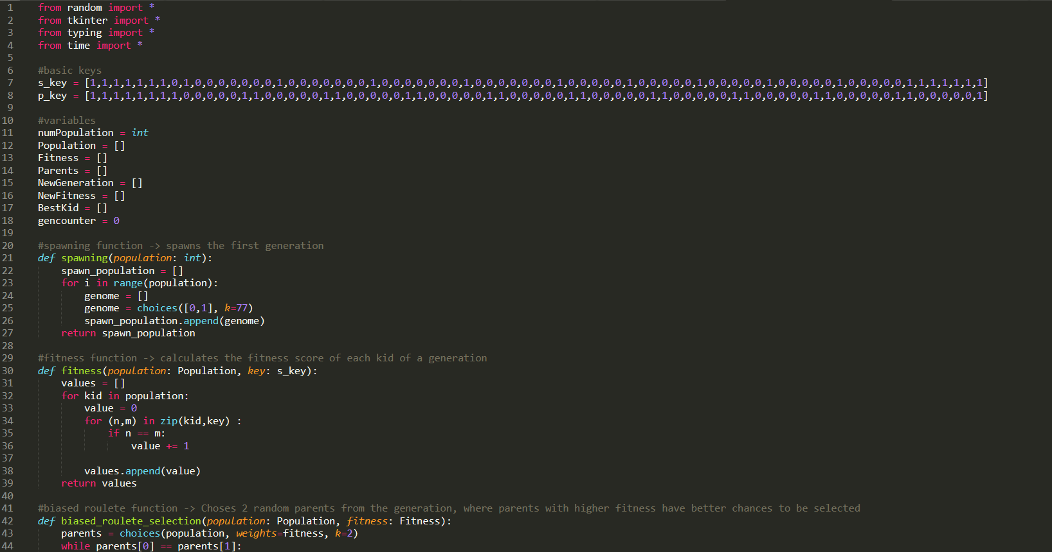
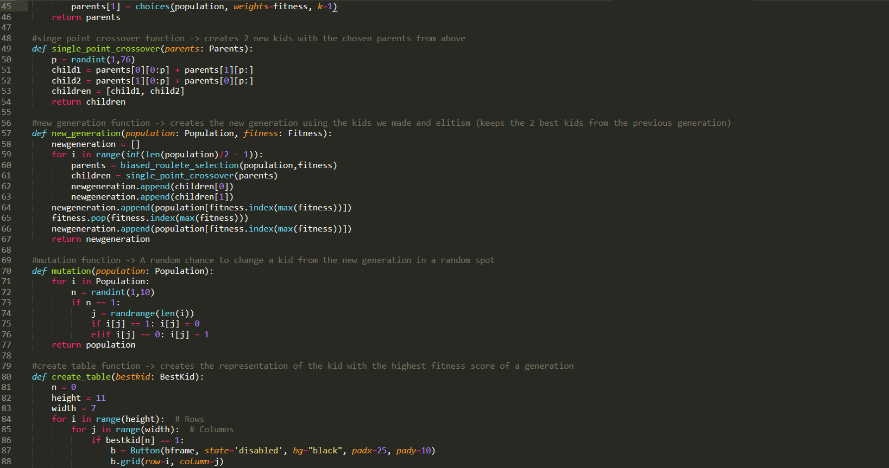
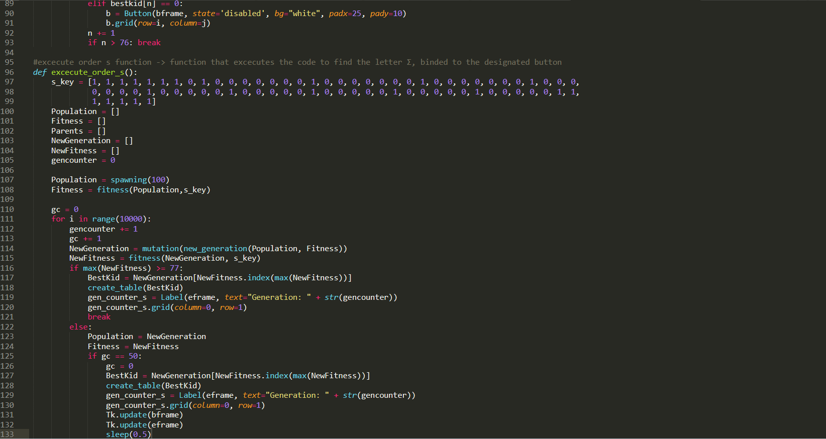
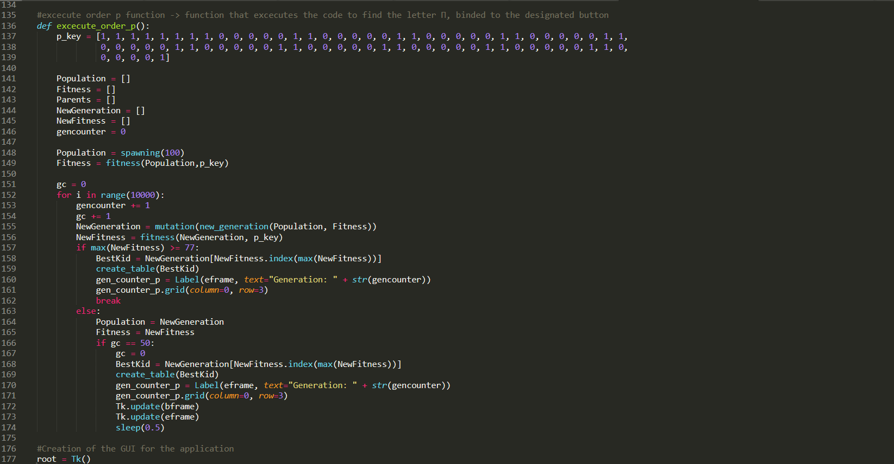

Λογική Κώδικα
Ο κώδικας προσπαθεί μέσω γενετικού αλγορίθμου να δημιουργήσει τα γράμματα Σ και Π. Για να το καταφέρει αυτό δημιουργεί γενιές 100 ατόμων και τρέχει εώς και 10.000 γενιές, μέχρι να βρεί το τέλειο αποτέλεσμα.αντι για συντεταγμένες στον 11 επί 7 πίνακα, κάθε κελί αντιστοιχεί σε έναν αριθμό από το 1 εώς το 77, με αποτέλεσμα κάθε άτομο να είναι μία λίστα 77 αριθμών. Αυτοί οι αριθμοί μπορεί να είναι 1 ή 0, και δείχνουν τον χρωματισμό των κελιών. Όπου υπάρχει 1 το κελί χρωματίζεται μαύρο και όπου 0 το κελί χρωματίζεται λευκό.
Εφόσον γνωρίζουμε ήδη το επιθυμητο αποτέλεσμα, δημιουργούμε 2 «κλειδιά», τα οποία είναι η σωστές λίστες απο 0 και 1 που θέλουμε να καταλήξουμε και μετράμε το fitness κάθε ατόμου αναλόγως τα πόσα αντίστοιχα 0 και 1 έχει σε κάθε θέση της λίστας με το επιθυμητό κλειδί

(Παράδειγμα πίνακα με κελιά από το 0 εώς το 76)
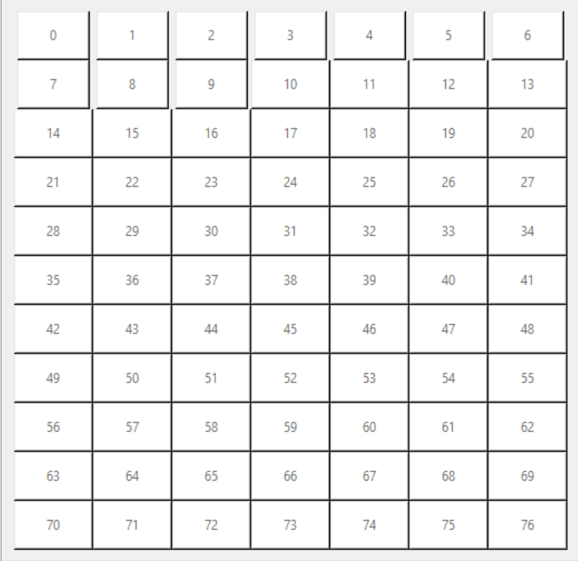

Επεξήγηση Κώδικα
Στο παρακάτω κομμάτι θα εξηγηθούν αναλυτικότερα οι μέθοδοι του κώδικα:

Spawning Function
Σε αυτή την μέθοδο δημιουργείται η πρώτη γενιά. Δημιουργεί 100 λίστες που η καθεμία έχει 77 αριθμούς, οι οποίοι μπορεί να είναι 0 ή 1 . Τέλος τοποθετεί την κάθε λίστα που δημιουργείται σε μία γενική λίστα, που ονομάζει πλυθισμό και την επιστρέφει.

Fitness Function
Αυτή η μέθοδο παίρνει μία λίστα πλυθισμού και ένα κλειδί (κλειδί του Π ή κλειδί του Σ). Για κάθε άτομο του πλυθισμού συγκρίνει ένα – ένα τους αριθμους του με τους αριθμούς του κλειδιού. Για κάθε ίδιο αριθμό στην ίδια θέση, ανεβάζει κατά 1 το fitness του ατόμου και όταν συγκρίνει όλους τους αριθμούς τοποθετεί το fitness του σε μία λίστα Fitness, την οποία και επιστρέφει.

Biased Roulette Function
Αυτή η μέθοδος παίρνει μία λίστα πληθισμού και διαλέγει 2 γονείς απο αυτήν. Οι γονείς διαλέγονται τυχαία, με τους γονείς που έχουν μεγαλύτερο fitness να έχουν μεγαλύτερη πιθανότητα να επιλεχθούν. Ένα άτομο μπορεί να επιλεχθεί πολλές φορές ως γονιός, αλλά δεν μπορεί να επιλεχθεί ως και οι 2 γονείς.

Single Point Crossover Function
Αυτή η μέθοδος παίρνει ένα ζευγάρι από γονείς από την παραπάνω μέθοδο και δημιουργεί 2 παιδία. Η μέθοδος χωρίζει τις λίστες των γονιών σε ένα τυχαίο σημείο, και μετά δημιουργεί τα 2 νέα παιδία με το 1ο κομμάτι του ενός γονιού και το 2ο κομμάτι του άλλου.

New Generation Function
Αυτή η μέθοδος δημιουργεί την νέα γενειά. Καλέι την παραπάνω μέθοδο όσες φορές χρειάζεται ώστε να δημιουργήσει 98 παιδιά, και ταυτόχρονα κρατάει τα 2 άτομα με το υψηλότερο fitness από την προηγούμενη γενιά. Αυτό θεωρείται μερική ανανέωση πλυθισμού και ονομάζεται ελιτισμός, καθώς κρατάμε μόνο τά καλύτερα άτομα από την προηγούμενη γενιά, ώστε άμα όλα τα νέα άτομα είναι χειρότερα από τους γονείς τους, να υπάρχουν ακόμη 2 άτομα από την προηγούμενη γενιά, κρατώντας έτσι το μεγαλύτερο fitness σταθερό. Τέλος η μέθοδος επιστρέφει την νέα γενιά ως μία λίστα πληθισμού.

Mutation Function
Αυτή η μέθοδος παίρνει μία λίστα πληθισμού. Για κάθε άτομο μέσα σε αυτήν την λίστα υπάρχει μία 10% πιθανότητα μετάλλαξης, η οποία θα του αλλάξει ένα τυχαίο νούμερο απο 0 σε 1 ή από 1 σε 0.

Button Functions and GUI
Τέλος υπάρχουν τα functions «execute order s» και «execute order p». Αυτές οι μέθοδοι εκτελούνται με το πάτημα αντοίστοιχου κουμπιού και εκτελούν συντονισμένα όλες τις παραπάνω μεθόδους. Αρχικά δημιουργούν μία αρχική γενιά και μετράνε το fitness τους. Στην συνέχεια βρίσκει 49 ζευγάρια, δημιουργούν από αυτά 98 παιδιά και προσθέτουν σε αυτά τα 2 άτομα της προηγούμενης γενιάς με το μεγαλύτερο fitness, δημιουργώντας την νέα γενιά. Τέλος προκαλούν μετάλαξη στην νέα γενιά και μετράνε το νέο fitness. Αν το μεγαλύτερο νέο fitness είναι το μέγιστο fitness (77), τότε οι μεθόδοι σταματάνε, αλλιώς συνεχίζουν 10.000 ακόμη φορές, μέχρι να βρεθεί άτομο με μέγιστο fitness. Κάθε 50 γενιές το πρόγραμμα απεικονίζει στον πίνακα το άτομο με το μεγαλύτερο fitness μέχρι στιγμής και την γενιά που βρίσκετε. Τέλος, όταν βρεθεί το άτομο με μέγιστο fitness, το πρόγραμμα το απεικονίζει αυτόματα καθώς και την γενιά στην οποία βρέθηκε.

Ο υπόλοιπος κώδικας δημιουργεί το παράθυρο, τα κουμπιά και το γραφικό περιβάλλον ωστέ να είναι λειτουργικό όσο τρέχουν οι μεθόδοι των κουμπιών.

Εκτέλεση ποργράμματος
Πολύ απλά πατήστε διπλό κλικ στο GeneticAlgorithm.py και θα ανοίξει το gui μόνο τοθ. Στην συνέχεια πατήστε το αντίστοιχο κουμπί για να ξεκινήσετε τον γενετικό αλγόριθμο για το γράμμα Σ ή για το γράμμα Π με το αντίστοιχο κουμπί.

